VERKEERSBESLUIT: Reserveren 1 parkeervak in de Brouwerstraat in Oisterwijk t.b.v. het direct opladen van elektrische voertuigen. | 

Onderwerp: Reserveren 1 parkeervak in de Brouwerstraat in Oisterwijk t.b.v. het direct
opladen van elektrische voertuigen.
Nummer: 2020-22
Datum: 25 januari 2021

Het college van burgemeester en wethouders van de gemeente Oisterwijk,

Gelet op:
Grond van artikel 15, eerste lid, van de wegenverkeerswet 1994 en artikel 12 van het Besluit Administratieve Bepalingen (BABW) genoemde verkeerstekens alsmede voor onderborden voor zover daarvoor een gebod of verbod ontstaat of wordt gewijzigd en de Algemene wet bestuursrecht (Awb);

Overwegingen ten aanzien van het besluit:
Om elektrisch rijden een impuls te geven en laadpalen op straat te krijgen heeft de provincie Noord Brabant een project opgestart om 1.000 openbare laadpalen in de openbare ruimte te realiseren t.b.v. het direct opladen elektrische auto’s.
In de door de gemeenteraad vastgestelde “Nota van uitgangspunten verkeer en vervoer 2014-2024” is vastgelegd dat de gemeente initiatieven op het gebied van duurzaam vervoer wil faciliteren. Het college heeft daarom besloten te participeren in het project van de provincie. Inwoners en ondernemers uit de gemeente Oisterwijk, kunnen daardoor een aanvraag doen voor plaatsing van een openbare laadpaal. Zij moeten dan wel aan een aantal voorwaarden voldoen. De belangrijkste voorwaarden zijn: inwoner, werknemer of ondernemer zijn binnen de gemeente Oisterwijk, in bezit zijn of berijder zijn van een elektrische auto en geen beschikking hebben over een eigen parkeerplaats. Om het gebruik van de laadpaal te kunnen garanderen, worden de parkeerplaatsen bij de laadpaal gereserveerd voor het direct laden van een elektrische auto.

Overwegende:
dat de gemeente initiatieven op het gebied van duurzaam vervoer wil faciliteren;

dat een bewoner uit de Waterhoefweg in Oisterwijk een verzoek heeft ingediend voor plaatsing van een laadpaal;

dat de bewoner voldoet aan alle voorwaarden;

dat er in de Waterhoefweg in Oisterwijk een hogere parkeerdruk is en andere locaties in deze straat minder geschikt zijn om daar parkeerplaatsen te reserveren voor het laden van elektrische voertuigen;

dat een laadpaal normaliter twee laadpunten heeft;

dat er in verband met de parkeerdruk in plaats van 2 parkeerplaatsen slechts 1 parkeerplaats wordt gereserveerd;

dat de parkeerplaatsen in de Brouwerstraat ter hoogte van huisnummer 27 binnen een acceptabele loopafstand van +/- 100m liggen van de aanvrager;

dat uit parkeeronderzoek blijkt dat in de Brouwerstraat op de parkeerplaatsen ter hoogte van huisnummer 27 ruimte is om daar 1 parkeervak te reserveren voor het opladen van een elektrische auto;

dat het reserveren van 1 parkeervak geen tot weinig effect heeft op de parkeerdruk in het gebied, aangezien in de huidige situatie de berijder van de elektrische auto er ook al parkeert;

dat het reserveren van 1 parkeervak nodig is om te kunnen garanderen dat de laadpaal gebruikt kan worden voor het laden van elektrische voertuigen;

dat overleg met de chef van de politie-eenheid Zeeland-West-Brabant heeft plaatsgevonden en deze positief heeft geadviseerd;

dat de genoemde wegen c.q. weggedeelten onder beheer zijn en gelegen zijn binnen de gemeentegrenzen van de gemeente Oisterwijk;

Besluit:
Op grond van vorenstaande overwegingen besluiten burgemeester en wethouders om 1 parkeervak te reserveren in de Brouwerstraat in Oisterwijk voor het opladen van elektrische voertuigen d.m.v. het plaatsen van verkeersbord E04 met een onderbord met daarop de tekst “opladen elektrische voertuigen”, en onderbord OB504 (1 pijl die naar links of rechts wijst) zie plattegrond hieronder voor de exacte locatie.

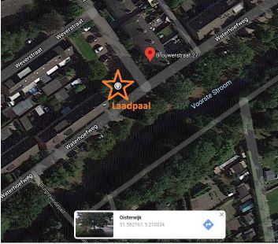
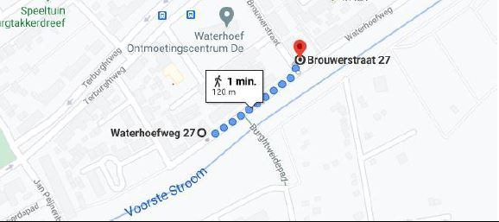
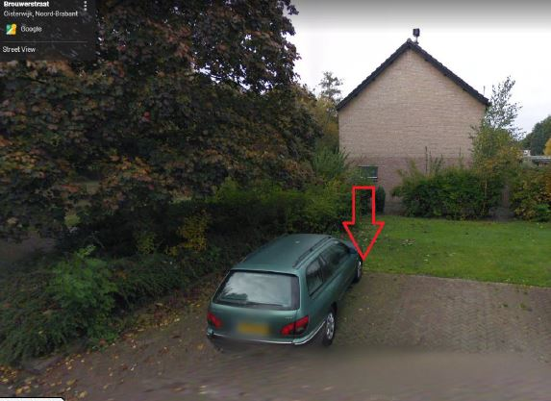
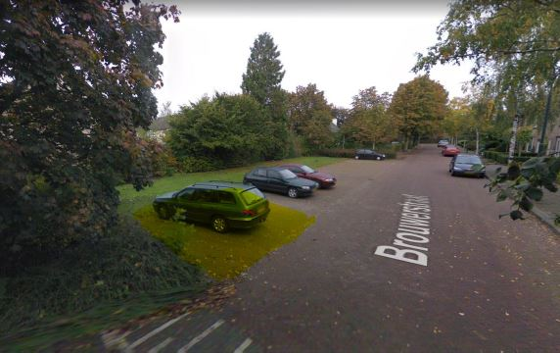

Oisterwijk, 25 januari 2021

Hoogachtend,
het college,
namens dezen,
het hoofd van de afdeling Ruimte,

S. Kort

Bezwaar:
Belanghebbenden kunnen tegen dit besluit binnen zes weken na de datum van openbare publicatie een gemotiveerd bezwaarschrift indienen bij het college van burgemeester en wethouders, De Lind 44, 5061 HX Oisterwijk. Het bezwaarschrift dient te zijn ondertekend en bevat tenminste de volgende informatie:
naam en adres van de indiener;
de dagtekening;
vermelding van de datum en het kenmerk van het besluit waartegen het bezwaarschrift zich richt;
een opgave van de reden(en) waarom men zich met de beschikking niet kan verenigen.

Als u niet kunt wachten op de uitspraak in bezwaar en snel een voorlopige maatregel nodig is, kunt u de rechter daar om verzoeken. Dat verzoek moet u richten tot de Voorzieningenrechter van de rechtbank Zeeland-West Brabant, locatie Breda, Postbus 90110, 4800 RA Breda. Dit kan alleen als u het bezwaarschrift al bij het college van burgemeester en wethouders heeft ingediend. Met uw verzoek aan de Voorzieningenrechter van de rechtbank moet u een kopie van uw bezwaarschrift meesturen. Als u van deze mogelijkheid gebruikt maakt, wordt u griffierecht berekend.

